**GEGUŽĖS 03d.**

9:15 „Zuikučių“ gr.

10:00 „Viščiukų“ gr.

**GEGUŽĖS 12d.**

10:00 „Obuoliukų“ gr.

16:00 „Spalvelių“ gr.

**GEGUŽĖS 24d.**

15:00 „Boružiukų“ gr.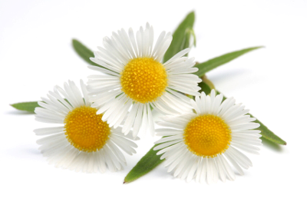

ŠEIMOS ŠVENTĖ

**GEGUŽĖS 17d.**

10:00 „Giliukų“ gr.

**GEGUŽĖS 18d.**

10:00 „Drugelių“ gr.

11:00 „Dainorėlių“ gr.

Išleistuvių šventė

„Darželi, lik sveikas!“

**GEGUŽĖS 25d.**

15:00 „Ežiukų“ gr.

**GEGUŽĖS 19d.**

10:00 „Saulučių“ gr.

11:00 „Debesėlių“ gr.

**GEGUŽĖS 31d. 11 val.**

**Vaikų ginimo diena**

**GEGUŽĖS 26d.**

15:00 „Žvirbliukų“ gr.